Chapitre 1 :Généralités sur les vibrations

I-1- Introduction
Une vibration est un mouvement autour de la position d’équilibre. Elle est caractérisée par une équation de mouvement de type d’équation différentielle du second ordre de la forme :
𝑦̈+ 2𝛿𝑦̇ + 𝜔0 2𝑦 = (𝑡) (I-1)
avec : y : Le déplacement (m)
𝑦̇ : La vitesse (m/s)
𝑦̈: L’accélération (m/s2 )
δ : Le coefficient d’amortissement
ω0 : La pulsation libre (rad/s)
A(t) : Le second membre.
La méthode de résolution de l’équation différentielle (I-1) est schématisée sur l’organigramme de la figure I-1. Pour résoudre une équation du second ordre avec second membre, on suit la méthode suivante : Premièrement on cherche la solution homogène yH(t) lorsque le second membre A(t)=0. Pour cela, on considère que la solution a une forme exponentielle (𝑡) = 𝑒 𝑠𝑡. L’équation différentielle homogène est transformée en une équation caractéristique de deuxième degré d’une variable s qui nous permettra de déterminer les solutions s1, s2 par le calcul du discriminant ∆= 𝑏 2 − 4𝑎𝑐. Il existe trois solutions homogènes selon les cas de Δ illustré sur l’organigramme. Deuxièmement, on cherche la solution particulière yp(t) lorsque le second membre A(t)≠0. Dans l’organigramme, on constate deux cas d’excitations :
• Une excitation constante
• Une excitation sinusoïdale. La solution particulière yp(t) est déterminée selon la règle suivante :
« La solution particulière suit la forme générale du second membre de l’équation différentielle ». Enfin, la solution générale de l’équation différentielle du second ordre avec second membre est donnée par la somme des deux solutions homogène et particulière.

𝑦̈ + 2𝛿𝑦̇ + 𝜔²𝑦 = (𝑡)
0
A(t)=0
A(t)≠0
Equation homogène : Equation générale :

𝑦̈ + 2𝛿𝑦̇ + 𝜔²𝑦 = 0
0
𝑦̈ + 2𝛿𝑦̇ + 𝜔²𝑦 = (𝑡)

𝑦0
On cherche une solution homogène y_{H}(t)
Equation caractéristique :
𝑠² + 2𝛿𝑠 + 𝜔² = 0
0
Δ>0
(𝑡) = 𝐴1𝑒^{𝑠}1𝑡 + 𝐴2𝑒^{𝑠}2𝑡
−𝑏 ± √∆
Δ=0
Δ<0
𝑠1,2 =
2𝑎
(𝑡) = (𝐴1 + 𝐴2𝑡)𝑒^{−𝛿𝑡}
(𝑡) = 𝑦₀𝑐𝑜𝑠(Ω𝑡 + 𝜑)
𝐴0
On cherche la solution particulière y_{p}(t)
(𝑡) = 𝜔2
𝐴0
0
A(t)=A₀cos(Ωt)
A(t)=A₀
=
√(𝜔² − Ω²)² + 4𝛿²Ω²
0

𝑦𝐻(𝑡) = 𝐴𝑒^{−𝛿𝑡}𝑐𝑜𝑠(𝜔𝐷𝑡 + 𝜑)
0

𝜔_{𝐷} = √𝜔² − 𝛿²
2𝛿Ω
𝜑 = −𝐴𝑟𝑐𝑡𝑔 (𝜔2 − Ω2)
0

0
Fig. I-1. Organigramme de la solution d’une équation différentielle du second ordre

I-3- Equation de Lagrange pour une particule

L’équation de Lagrange est donnée par la forme

𝑑 (
𝛛𝐿) −
̇
𝛛𝐿

= 𝐹_{𝑒𝑥𝑡,} (I-6)

𝑑𝑡
𝛛𝑞
𝛛𝑞

avec :

L est le lagrangien définit par :

L= E_{c}-E_{p}=T-U (I-7)

avec :

E_{c}, T est l’énergie cinétique du système.

E_{p}, U est l’énergie potentielle du système.

q est la coordonnée généralisée qui caractérise le mouvement vibratoire. F_{ext,q} : Les forces extérieures généralisées.
Le degré de liberté est égal au nombre de coordonnées (N) moins (-) le nombre de liaisons (R).
𝑑 = 𝑁 − 𝑅 (I-8)

Pour un système conservatif, la force appliquée dérive d’un potentiel et l’équation (I-6) s’écrit :

𝑑 (
𝛛𝐿) −
𝛛𝐿

= 0 (I-9)

𝑑𝑡
𝛛𝑞̇
𝛛𝑞

Dans le cas d’une force de frottement dépendant de la vitesse (𝑓⃗ = −𝛼𝑣⃗), l’équation (I-6) devienne :

𝑑 (
𝛛𝐿) −
𝛛𝐿

= −α𝑞̇ (I-10)

𝑑𝑡
𝛛𝑞̇
𝛛𝑞

L’équation (I-10) se généralise à l’équation suivante :

𝑑 (
𝛛𝐿) −
𝛛𝐿

+ 𝛛𝐷
= 0 (I-11)

𝑑𝑡
𝛛𝑞̇
𝛛𝑞
𝛛𝑞̇

D est la fonction de dissipation donnée par :
𝐷 =
¹ 𝛽𝑞̇
2
². Elle est liée à la force de frottement

par :_{𝑞}
= − 𝛛𝐷.
𝛛𝑞̇

Dans le cas d’une force extérieure dépendant du temps, l’équation (I-11) s’écrit comme :

𝑑 𝛛𝐿
𝛛𝐿
𝛛𝐷

𝑑𝑡 (𝛛𝑞̇) − 𝛛𝑞 + 𝛛𝑞̇ = 𝐹𝑒𝑥𝑡, (I-12)

Et pour un système à plusieurs degrés de liberté,

𝑑 ( 𝛛𝐿 ) − 𝛛𝐿 + 𝛛𝐷 = 𝐹
(I-13)

𝑑𝑡

𝛛𝑞̇̇𝑖

𝛛𝑞𝑖

𝛛𝑞̇𝑖
𝑒𝑥𝑡,𝑞𝑖

i=1,2,……,n

  - Définitions :

Définition du mouvement de vibration (oscillation)
Le mouvement oscillatoire est un mouvementde va-et-vient répétitif ,on peut cité des exemples de ce type de mouvement (le pondule simple, le circuit électrique oscillant,le système masse rossort…..)

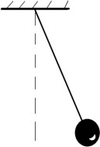
Le pendule simple
Composé par une masse attachéeà un fil écartée de
sa position d’´equilibrepuis relâchée effectue un mouvement d’aller et retour qui se répète dans le temps.
Fig1.Pendule simple

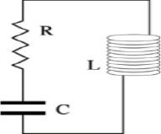
Circuit électrique oscillant
Circuit linéaire contenant une résistance électrique et
un condensateur (une capacité) et une bobine (une inductance ) et pouvant fait des oscillations électriques.

Système masse-ressort
Fig2.Circuit électrique oscillant

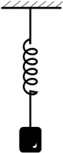
Composé par une masse attachée à un ressort écartée de sa position d’équilibre puis relâchée effectue un mouvement et retour qui se répète dans le temps.
Des que le corps est écarté de la position d’équilibre Force apparait pour tenter de la ramener vers l’équilibre.
Cette force est dite force de rappel.

Fig3.système masse ressort

Mouvement périodique

Le mouvement périodique est un mouvement oscillatoirequi se fait d’une manière identique. On dit qu’un mouvement est périodique si après un temps T nécessaire pour effectuer une oscillation complèteautour de la position d’´equilibre et on appelle le temps T la périodemesurée en secondes s.

Le nombre de répétitions par seconde est appelé fréquence (notée f, mesurée en Hertz ou s-1.) Elle est reliée à la période par

𝟏

𝑓=
𝑻

(1.1)

La pulsation est définie par le nombre de tours par seconde (notée ω, mesurée en rad/s.)

𝝎 = 𝟐𝝅𝒇 = 𝟐𝝅
𝑻

(1.2)

Mathématiquement, la périodicité s’exprime par x(𝑡+𝑇)=x(t).

Exemple :
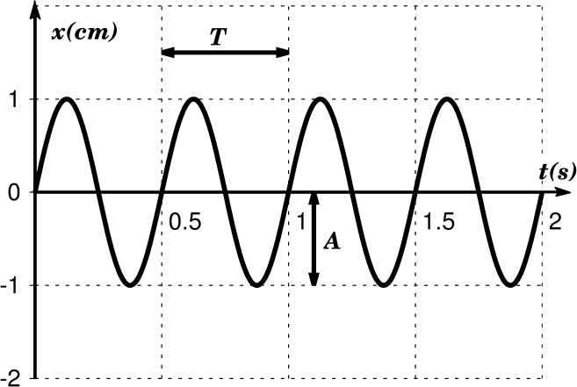
Fig.4 Mouvement périodique.

Exemple :

Soient les fonctions périodiques f(t) dont les graphessont représentés sur les Figures (5), (6) et (7).
1. Déduire la période, la fréquence et la pulsation et l’amplitude dechaque fonction.

Mouvementsinusoïdal et Notation complexe
Une grandeur périodique est dite Sinusoïdale lorsqu’elle est de la forme
x(𝑡)=𝐴sin(𝜔𝑡+𝜑)ou bien x(𝑡)=𝐴cos(𝜔𝑡+𝜑).

A est appelée amplitude, ω : la pulsation, 𝜑 : la phase initiale.
Pour faciliter les calculs, nous transformons les grandeurs sinusoïdales en des exponentielles qui sont plus simples à manipuler. On peut considérer le plan Oxy comme un plan complexe. Le point de coordonnées (x, y) correspond à un nombre complexez
z = x + jy avec x=rcos𝜃et y=rsin𝜃 cos𝜃+𝑗sin𝜃= 𝑒^{j}𝜃avec 𝑗²=−1
donc :
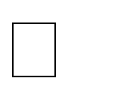
= (cos 𝜃 + sin 𝜃)=r 𝑒^{j}𝜃 et de cette relation on peut même déduire que :

sin 𝜃
=𝑒 −𝑒
𝑗𝜃
−𝑗𝜃

2
etcos 𝜃
2
=𝑒 +𝑒
𝑗𝜃
−𝑗𝜃

Superposition des grandeurs sinusoïdales de même pulsation
La superposition de deux grandeurs sinusoïdales de même pulsation ω est une grandeur sinusoïdale de pulsation ω.
Exemple : Soit les deux grandeurs sinusoïdales
x₁(𝑡)= a cos(ωt + α)et x₂(𝑡)= bcos(ω𝑡+β).
La superposition de x1(𝑡) et x2(𝑡) donne x3(𝑡)
x₃(𝑡)= x₁(𝑡)+ x₂(𝑡)= a cos(ωt + α)+ bcos (ω𝑡+β).
Supposons la fonction y3(t)= y2(t)+ y1(t)
Avec :y₁(t) = a sin(ωt + α) et y₂(t) = b sin(ωt + β)

Alors :x₃+jy₃=(x₁+jy₁)+(x₂+jy₂)

sin(ωt + β))
a
=(
cos(ωt + α)+j a sin(ωt + α))+( b sin(ω𝑡+β)+j b

=𝑎𝑒(ω𝑡 + 𝛼) + 𝑏𝑒𝑗(ω𝑡 + β)

= (𝑎𝑒^{𝑗𝛼)} + 𝑏𝑒^{𝑗β}) 𝑒^{𝑗ω𝑡}=A𝑒^{𝑗ω𝑡}
Le nombre A = 𝑎𝑒^{𝑗𝛼)} + 𝑏𝑒^{𝑗β} est un nombre complexe constant qui a une norme

|A| =√𝐴𝐴∗ = √(ae^{j𝝰} + be^{jβ})(ae^{−j𝝰} + be^{−jβ}) =

√𝑎² + 𝑏² + 𝑎𝑏𝑐𝑜(𝛼 − β)
et une phase ɸ définie par tg ɸ= ^{𝐼(𝐴)} = 𝑎𝑠𝑖𝑛𝛼+𝑏𝑠𝑖𝑛𝛽

Donc:A=|A| 𝑒^{𝑗ɸ}
𝑅𝑒(𝐴)
𝑎𝑐𝑜𝑠𝛼+𝑏𝑐𝑜𝑠𝛽

Enfin on arrive à x₃₌|A| cos(ωt + ɸ)
    - La liaison des ressorts

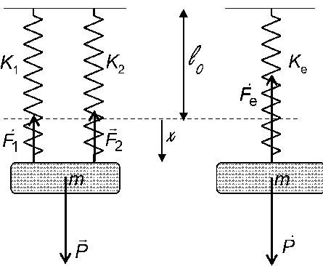
Ressorts en parallèle
Soient deux ressorts k1 et k2, ont la même longueur à vide l0
et subissent le mêmeallongement x.Quand on accrocha une
masse
eur keq
m à l’extrémité des deus ressorts.Le ressort équivalent de raid a le même allongement, à l’équilibre on a :

{𝑚𝑔 = 𝑘₁𝑥 + 𝑘₂𝑥
𝑚𝑔 = 𝑘_{𝑒𝑞}𝑥

Alors 𝑘𝑒𝑞 = 𝑘1 + 𝑘2

Ressorts en série
Soient deux ressorts k1 et k2,leurs allongement x1et x2 respectivement, le ressort équivalent de raideur 𝑘𝑒𝑞 à l’allongement x= x1+ x2,tel que

Fig.8.Ressorts en parallèle

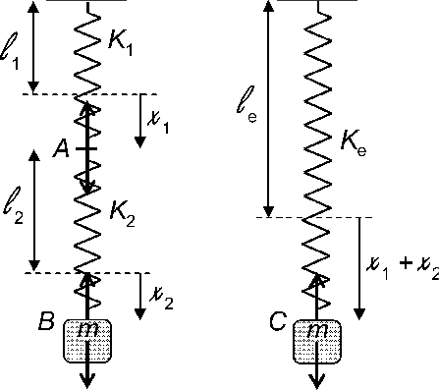
Fig.9.Ressorts en série

𝒌𝟏𝒙𝟏 = 𝒌𝟐𝒙𝟐
{ 𝒎𝒈 = 𝒌𝟐𝒙𝟐
𝒎𝒈 = 𝑘𝑒(𝑥1 + 𝑥2)
𝒌𝟐

⇒ { 𝑥1 = 𝒌
𝟏
𝒙𝟐

𝒌𝟐𝒙𝟐 = 𝑘𝑒(𝑥1 + 𝑥2)

𝒌
𝟐
⇒ 𝒌𝟐𝒙𝟐 = 𝑘𝑒𝑞(
𝒌𝟏
𝒙𝟐 + 𝒙𝟐)

⇒ 𝑘
= 𝒌𝟏𝒌𝟐 ou bien ¹ = 1 + 1

Exemple :
𝑒𝑞
𝒌𝟏+𝒌𝟐

𝑘𝑒𝚐

𝒌𝟏

𝒌𝟐

Trouver le ressort équivalent dans le système suivant
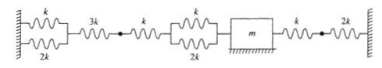

Réponse :
<
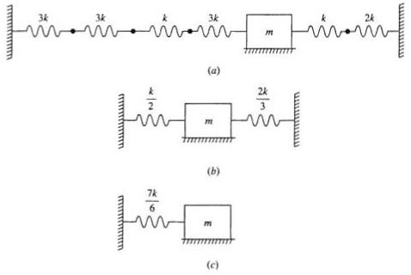

    - Masse équivalente et moment équivalent :
A partir de l’énergie cinétique totale du système mécanique, on peut trouver la masse équivalente et le moment équivalent du système comme suivant :

𝑇𝑡𝑜𝑡𝑎𝑙𝑒
{
(𝑠𝑦𝑠𝑡è𝑚𝑒) = 1 (𝑚𝑎𝑠𝑠𝑒 é𝑞𝑢𝑖𝑣𝑎𝑙𝑒𝑛𝑡𝑒)²
2

𝑇𝑡𝑜𝑡𝑎𝑙𝑒
(𝑠𝑦𝑠𝑡è𝑚𝑒) = 1 (𝑚𝑜𝑚𝑒𝑛𝑡 é𝑞𝑢𝑖𝑣𝑎𝑙𝑒𝑛𝑡)̇2
2

Tel que :
V est la vitesse linéaire
𝜃̇ est la vitesse angulaire

Exemple :
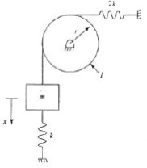
Soit le système suivant, trouver la masse équivalente et le moment équivalent.

Réponse :

𝑈 = 1 𝐾𝑥² + 1 (2𝐾)² = 1 (3𝐾)𝑥² → 𝐾

= 3𝐾

2 2 2
𝑒𝑞

1 2 1
𝑥̇ 2 1
𝐼 2 𝐼

𝑇 = 𝑥̇ 2
+ 𝐼()
2 𝑟
= 2 (𝑚 + 𝑟2) 𝑥̇
→ 𝑚𝑒𝑞 = 𝑚 + 𝑟2

